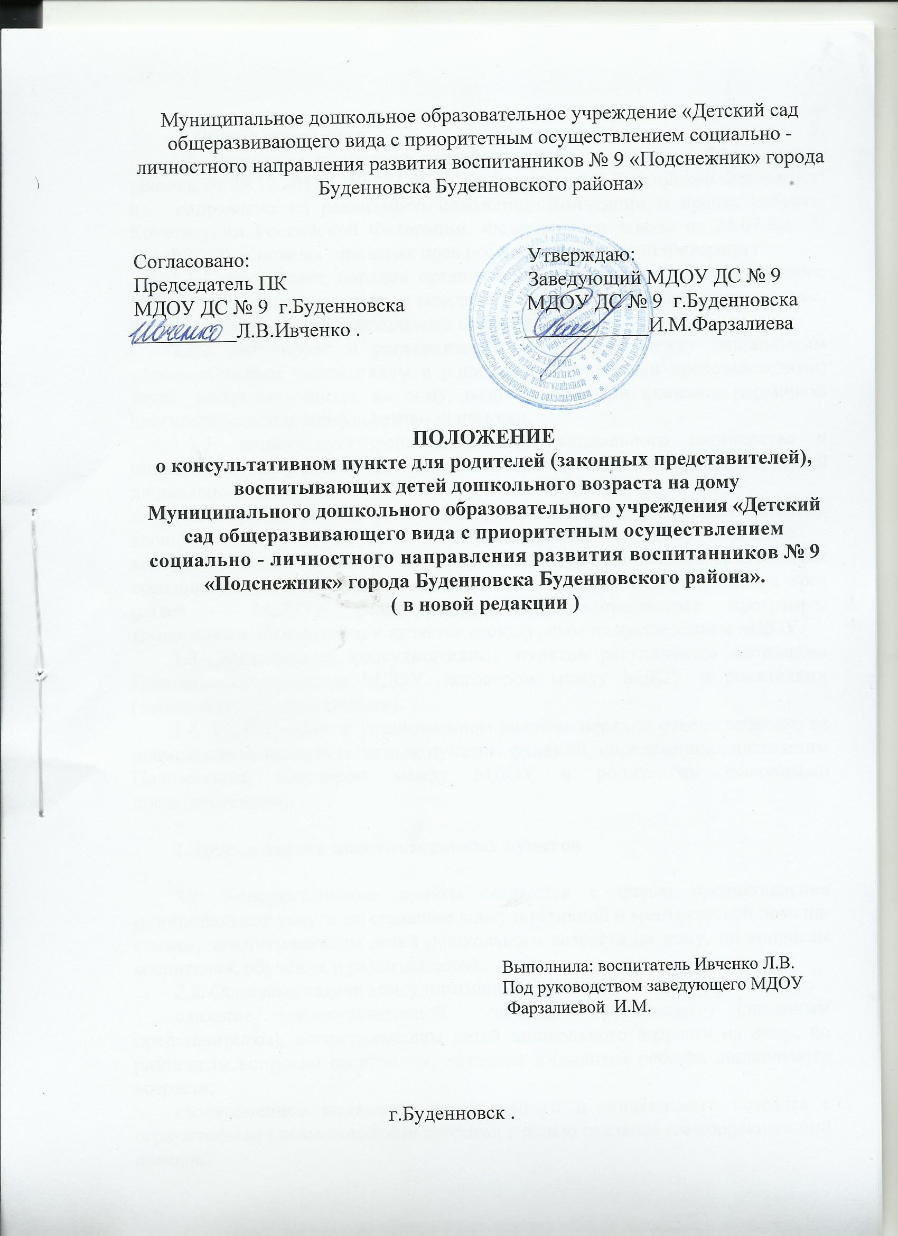
1. Общие положения
1.1. Настоящее положение разработано в соответствии с Федеральным законом от 29.12.2012 г. № 273-ФЗ "Об образовании в Российской Федерации" и направлено на реализацию положений Конвенции о правах ребенка, Конституции Российской Федерации, Федерального закона от 24.07.98г. N 124-ФЗ "Об основных гарантиях прав ребенка в Российской Федерации":
1.1.1. определяет порядок организации деятельности консультативного пункта и координации диагностической и консультативной помощи семьям, воспитывающим детей дошкольного возраста на дому;
1.1.2. регулирует и регламентирует отношения между дошкольным образовательным учреждением и родителями (законными представителями) детей, воспитывающихся на дому, возникающие при оказании первичной диагностической и консультативной помощи;
1.1.3. способствует реализации идей социального партнерства и повышению эффективности воспитания, обучения и развития детей дошкольного возраста.
1.2. Консультативные пункты для родителей (законных представителей), воспитывающих детей дошкольного возраста на дому (далее – консультационные пункты), организуются в муниципальных дошкольных образовательных учреждениях Буденновского района Ставропольского края (далее – МДОУ), реализующих общеобразовательные программы дошкольного образования, и является структурным подразделением МДОУ.
1.3. Деятельность консультативных пунктов регулируется настоящим Положением, приказом МДОУ, договором между МДОУ и родителями (законными представителями).
1.4. МДОУ несет в установленном законом порядке ответственность за невыполнение консультативным пунктом функций, определенных настоящим Положением, договором между МДОУ и родителями (законными представителями).

2. Цель и задачи консультативных пунктов

2.1. Консультативные пункты создаются с целью предоставления муниципальной услуги по оказанию консультативной и методической помощи семьям, воспитывающим детей дошкольного возраста на дому, по вопросам воспитания, обучения и развития детей.
2.2. Основные задачи консультативного пункта:
оказание консультативной помощи родителям (законным представителям), воспитывающим детей дошкольного возраста на дому, по различным вопросам воспитания, обучения и развития ребенка дошкольного возраста;
своевременное выявление детей раннего и дошкольного возраста с ограниченными возможностями здоровья с целью оказания им коррекционной помощи;
распознавание, диагностирование проблем в развитии дошкольников;
содействие в социализации детей дошкольного возраста, не посещающих дошкольные образовательные учреждения;
оказание всесторонней помощи родителям (законным представителям) детей 5-7 лет, не посещающих образовательные учреждения, в обеспечении равных стартовых возможностей при поступлении в школу;
разработка индивидуальных рекомендаций по оказанию детям возможной психолого-педагогической помощи, организации их специального обучения и воспитания в семье;
повышение информированности родителей (законных представителей), воспитывающих детей дошкольного возраста на дому, о планах развития районной системы образования, деятельности МДОУ Буденновского района.
3. Организация работы консультативного пункта
3.1. Консультативные пункты создаются локальным актом МДОУ.
3.2. Деятельность консультативного пункта может быть прекращена по инициативе МДОУ в связи с отсутствием социального заказа населения.
3.3. МДОУ в консультативных пунктах может самостоятельно использовать программы из комплекса вариативных программ, рекомендованных государственными органами управления образованием, а также разрабатывать собственные (авторские) модифицированные, адаптированные программы в соответствии с федеральными государственными требованиями.
3.4. Режим работы консультативного пункта определяется МДОУ самостоятельно с учетом социального заказа населения.

4. Управление и кадровое обеспечение
4.1. Общее руководство осуществляет руководитель МДОУ, который несет ответственность за работу консультативного пункта, определяет должностные обязанности специалистов (приложение 1).
4.2. Руководитель МДОУ своим приказом назначает ответственного за организацию работы консультативного пункта.
4.3. Ответственный за организацию работы консультативного пункта:
- планирует работу консультативного пункта в соответствии с запросами родителей (законных представителей);
- обеспечивает создание условий для эффективной работы консультативного пункта;
- составляет график работы консультативного пункта;
- оформляет необходимую документацию.
4.4. К работе в консультативном пункте МДОУ допускаются лица, имеющие среднее профессиональное или высшее профессиональное образование. Образовательный ценз указанных лиц подтверждается документами государственного образца о соответствующем уровне образования и (или) квалификации.
4.5. Координацию деятельности консультативного пункта осуществляет отдел образования администрации Буденновского муниципального района Ставропольского края.

5. Основное содержание деятельности консультативных пунктов
5.1. Организация психолого-педагогической помощи родителям (законным представителям) в консультативных пунктах строится на основе интеграции деятельности специалистов МДОУ: воспитателя, педагога-психолога, учителя-логопеда и других специалистов.
5.2. Консультирование родителей (законных представителей) может проводиться одним или несколькими специалистами одновременно.
5.3. Количество специалистов, привлеченных к работе в консультативных пунктах, определяется запросами родителей (законных представителей).
5.4. Работа с родителями (законными представителями), воспитывающими детей дошкольного возраста на дому, в консультативных пунктах проводится в различных формах: групповых, подгрупповых, индивидуальных.
5.5. В консультативных пунктах организуются лектории, консультации, теоретические и практические семинары для родителей (законных представителей), диагностические обследования дошкольников специалистами МДОУ.
5.6. Услуги предоставляемые консультативными пунктами:
просвещение родителей (законных представителей) – информирование родителей, направленное на предотвращение возникающих семейных проблем и формирование педагогической культуры родителей с целью объединения требований к ребенку в воспитании со стороны всех членов семьи, формирование положительных взаимоотношений в семье;
диагностика развития ребенка - психолого-педагогическое изучение ребенка, определение индивидуальных особенностей и склонностей личности, ее потенциальных возможностей, а также выявление причин и механизмов нарушений в развитии, социальной адаптации, разработка рекомендаций по дальнейшему развитию и воспитанию ребенка;
консультирование (социальное, педагогическое) – информирование родителей о физиологических и психологических особенностях развития ребенка, основных направлениях воспитательных воздействий, преодолении кризисных ситуаций.

6. Финансовое обеспечение
6.1. МДОУ устанавливает специалистам консультативного пункта стимулирующие выплаты в соответствии с режимом работы и условиями функционирования консультативного пункта в пределах фонда оплаты труда МДОУ.

7. Документация консультативных пунктов
7.1. На консультативных пунктах ведется следующая документация, которую заполняют все специалисты, ответственные за проведение консультаций (приложение № 2):
Журнал учета работы консультативного пункта для родителей (законных представителей), воспитывающих детей дошкольного возраста на дому, специалистами МДОУ;
Журнал регистрации родителей (законных представителей), посещающих консультативный пункт для родителей (законных представителей), воспитывающих детей дошкольного возраста на дому.
7.2. Ежегодно составляется отчет о работе консультационного пункта для родителей (законных представителей), воспитывающих детей дошкольного возраста на дому, за прошедший учебный год (приложение № 3).

Приложение № 1 к ПРИМЕРНОМУ ПОЛОЖЕНИЮ

Функциональные обязанности специалистов консультативных пунктов для родителей (законных представителей), воспитывающих детей дошкольного возраста на дому, не входящие в перечень «Единого квалификационного справочника должностей руководителей, специалистов и служащих»
Учитель - логопед – проводит диагностику речевого развития ребенка, осуществляет работу, направленную на максимальную коррекцию отклонений в речевом развитии ребенка, обследует ребенка, определяет структуру и степень выраженности имеющегося у него дефекта. Проводит индивидуальные занятия с детьми, не посещающими МДОУ, по восстановлению нарушенных речевых функций, направленные на обучение родителей организации игр, упражнений, занятий с детьми по исправлению отклонений в развитии речи детей, консультирует родителей (законных представителей) с целью обучения их методам и приемам, корректирующим речевые нарушения ребенка.
Социальный педагог - осуществляет комплекс мероприятий по воспитанию, развитию, социальной адаптации и социальной защите личности по месту жительства ребенка. Изучает особенности личности воспитанников и их микросреды, условия их жизни. Выявляет интересы и потребности, трудности и проблемы, конфликтные ситуации, отклонения в поведении воспитанников и своевременно оказывает им социальную помощь и поддержку. Выступает посредником между воспитанниками и учреждением, организацией, семьей, средой, специалистами различных социальных служб, ведомств и административных органов. Способствует установлению гуманных, нравственно здоровых отношений в социальной среде. Определяет задачи, формы, методы социально-педагогической работы с воспитанниками, способы решения личных и социальных проблем, используя современные образовательные технологии. Обучает родителей организации разнообразных видов деятельности детей, ориентируясь на особенности их личности, познавательных интересов, способностей. Принимает меры по социальной защите и социальной помощи, реализации прав и свобод личности воспитанников. Проводит диагностическую, психокоррекционную, реабилитационную, консультативную работу с детьми и их родителями, осуществляет социальный патронаж семей группы риска.
Педагог - психолог - определяет степень отклонений в развитии дошкольника, а также различного рода нарушений социального развития, проводит их психолого – педагогическую коррекцию, контролирует, диагностирует психическое развитие ребенка, оказывает консультативную и методическую помощь родителям (законным представителям) по вопросам воспитания, обучения и развития детей дошкольного возраста, оказывает родителям помощь в решении задач психологической готовности детей к обучению в школе, проводит психологическую диагностику готовности детей, не посещающих МДОУ, к обучению в школе, составляет индивидуальные программы развития ребенка с подбором игровых упражнений для использования их в условиях семьи.
Воспитатель – организует педагогическое просвещение родителей, планирует и проводит коррекционные и развивающие занятия на основе индивидуальных особенностей развития ребенка, направленные на обучение родителей организации воспитательного процесса в условиях семьи, разрабатывает методические рекомендации и проводит консультации для родителей (законных представителей), детей, не посещающих МДОУ.

